МАЛЕНЬКИХ РОССИЯН СТАНОВИТСЯ БОЛЬШЕ
В сентябре рождаемость в России впервые выросла с начала года и превысила уровень аналогичного периода 2019 года. Соответственно росту количества детей индексируется и материнский капитал, в появлении которого большую роль сыграла перепись населения-2002.
Какую пользу мамам и детям может принести предстоящая перепись – рассказываем во Всемирный день ребенка, связанный с заботой о малышах и с обеспечением их благополучия.
Празднику положила начало Декларация прав ребенка, которая была принята ООН 20 ноября 1959 года, став основополагающим документом в области защиты детей.
В нашей стране принимаются особенные меры по поддержанию уровня рождаемости на достойном уровне. Так, по итогам каждой Всероссийской переписи населения происходят важные изменения. Например, в 2002 году после плановой Всероссийской переписи произошел запуск ключевой на данный момент программы поддержки семей, в рамках которой вот уже многие годы выплачивается материнский капитал.
Семьи, в которых первенец рожден или усыновлен начиная с 1 января 2020 года, получают право на материнский капитал в размере 466 617 рублей. В 2021 году материнский капитал проиндексируется до 483 тысяч рублей на одного ребенка и до 639 тысяч рублей – на второго, то есть повышение составит 3,7%.
Ну, а по итогам уже начавшейся в труднодоступных районах страны Всероссийской переписи населения (основной этап пройдет в апреле 2021 года) будут сделаны выводы об успешности очередного витка этой программы и, возможно, внедрении новых решений. Поскольку именно перепись позволяет получить максимально полные демографические данные о населении страны и сопоставить их с цифрами за предыдущие годы.
По статистике Росстата, на 1 января 2020 года в России численность детей была следующей: самых маленьких от 0 до 4 лет было 8 579 112 человек, от 5 до 9 лет – 9 309 417 человек, а детей в возрасте 10-14 лет – 8 048 363 человек.
В сравнении со статистикой годовой давности на 1 января 2019 года (9 032 433 детей от 0 до 4 лет, 9 084 875 – от 5 до 9 лет и 7 825 171 от 10 до 14 лет), в стране появилось на полмиллиона маленьких детей меньше, зато две другие возрастные группы выросли.
По данным Нижегородстата, на 1 января 2020 года в Нижегородской области наблюдалась следующая картина: самых маленьких жителей региона в возрасте от 0 до 4 лет было 172 503 человека, от 5 до 9 лет – 185 562 человека, а детей в возрасте 10-14 лет – 160 436 человек.
В сравнении со статистикой годовой давности на 1 января 2019 года (182 172 детей от 0 до 4 лет, 181 641 – от 5 до 9 лет и 155 769 от 10 до 14 лет), в регионе появилось почти на десять тысяч маленьких детей меньше, зато две другие возрастные группы выросли.
Но ежегодные данные о приросте детей демонстрируют лишь однозначные цифры, тогда как предстоящая цифровая перепись населения позволяет сделать подробный срез жизни родителей и их детей, глубже понять, чем и как живут российские семьи, в каких условиях рождаются и растут дети.
Именно на основе таких показателей, получаемых в среднем раз в 10 лет, можно сделать глобальные выводы о повышении уровня благополучия, увидеть болевые точки, связанные с заботой о подрастающем поколении, а также принимать решения о внедрении новых проектов на государственном уровне.
В этот раз за счет цифровизации такие данные будут получены значительно быстрее, чем по итогам предыдущих переписей.
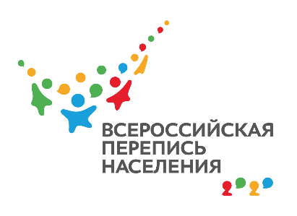
Нижегородстат
P52_Vpn2020@gks.ru
+7 (831) 428-79-54
https://nizhstat.gks.ru/folder/62217
Сообщество ВПН-2020 по Нижегородской области:
https://vk.com/vpn2020nn

